附件1
广东省2023年1月自学考试报名报考流程图
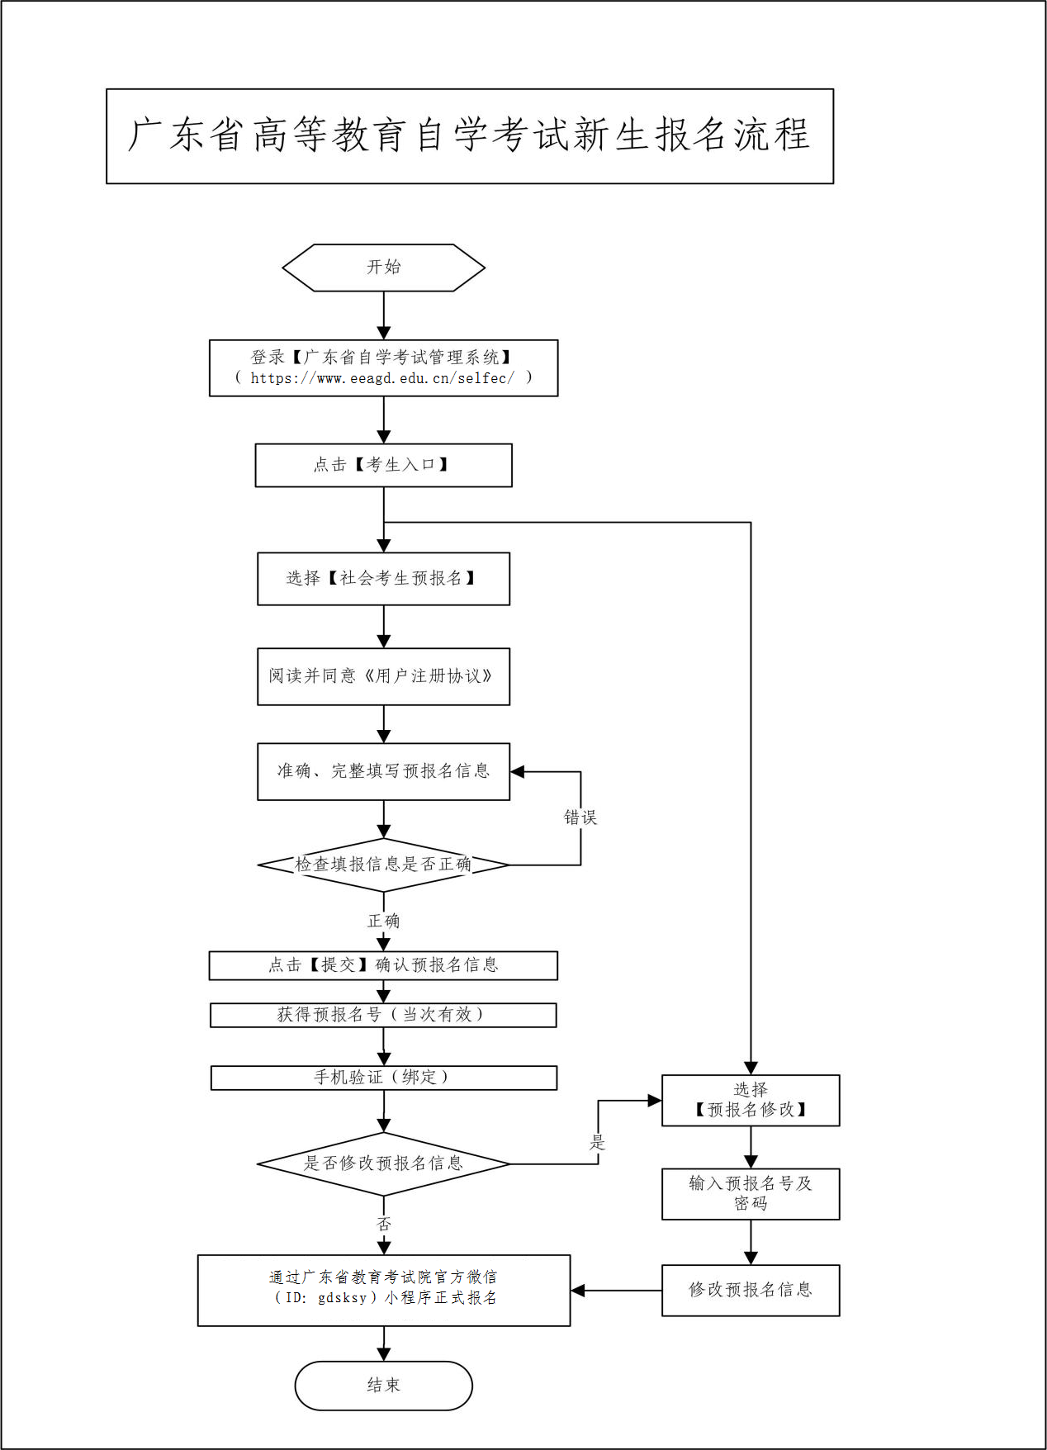
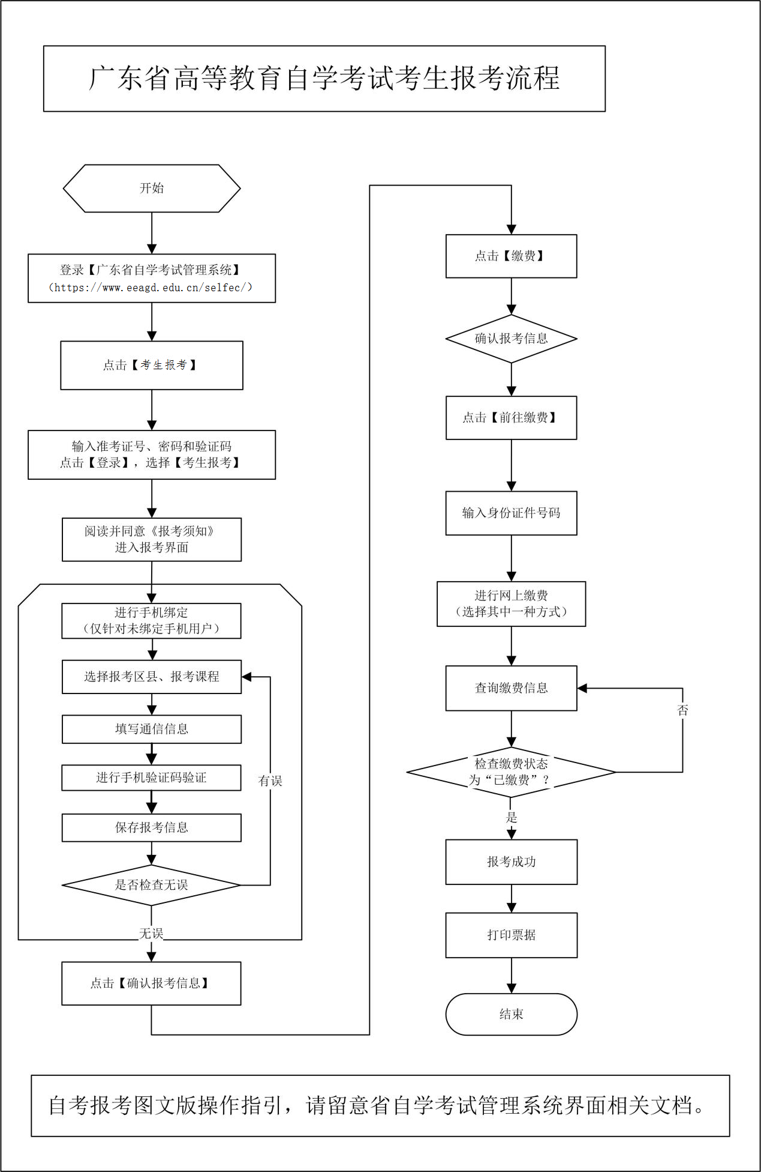
附件2
广东省2023年1月自学考试在线报名操作指引

第一步：预报名-网页端
登录网址https://www.eeagd.edu.cn/zkselfec/login/login.jsp在网页端完成预报名信息录入，获取预报名号，并牢记预报名时设置的密码。
第二步：采集相片-小程序端
（1）在广东省教育考试院官方小程序上选择报名相片采集，选择考生端进入。
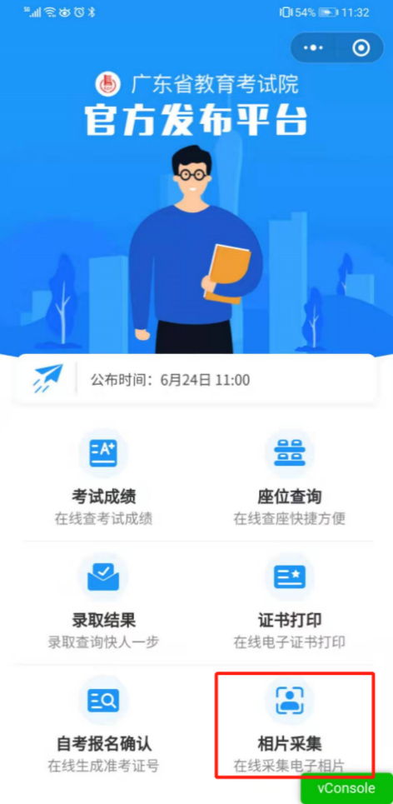
（2）在考试列表中找到自考报名相片采集，输入预报名号与预报名时设置的密码登录。

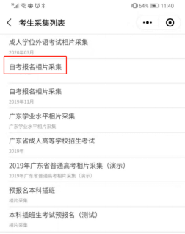

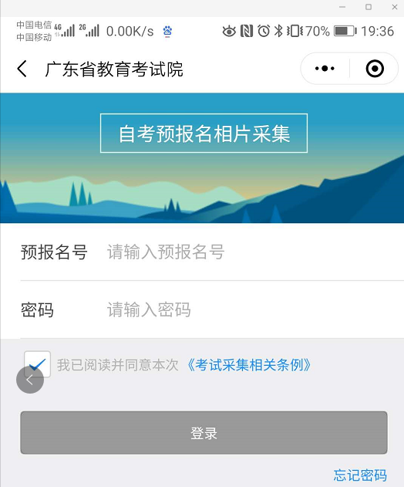

（3）按指引拍摄清晰的正面人像照片
拍摄的相片会进行人脸识别身份核验、活体检测（真人检测）与相片质量检测，请拍摄本人清晰的面部相片，避免面部任何遮挡，不要翻拍证件照，尽量保持背景简单并与穿着的颜色有一定区别。
拍摄上传成功后会出现如下界面
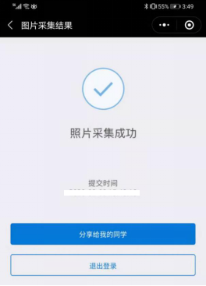

如果拍摄后提示人脸识别不通过，可能为以下原因：
1.拍摄的人像与公安部身份证相片差别较大。
2.系统鉴定为非真人（比如翻拍相片）。
3.生成证件照质量较差。
识别不通过时可以点击人脸识别结果查看不通过原因并重新尝试，当多次尝试不过后可以选择通过人工审核方式提交（需补充身份证正反面、手持身份证相片），等待人工审核（审核仍不通过的，及时与所在地市自学考试办公室联系咨询）。

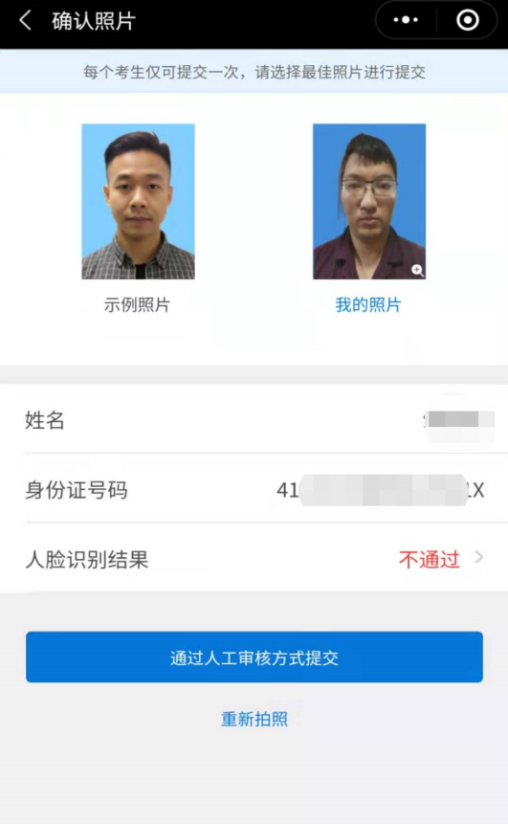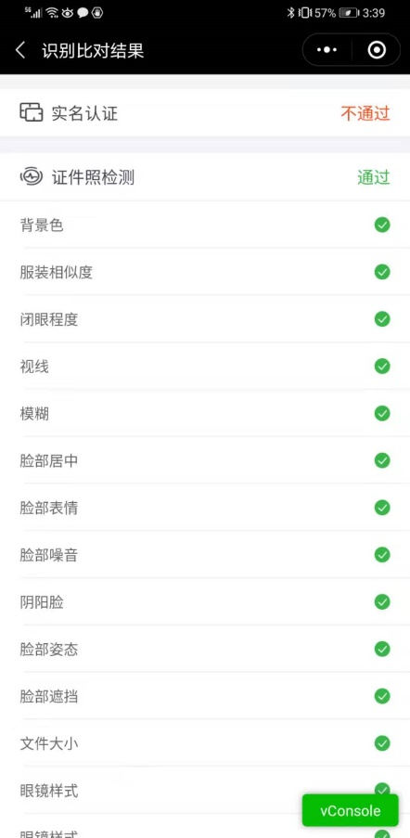

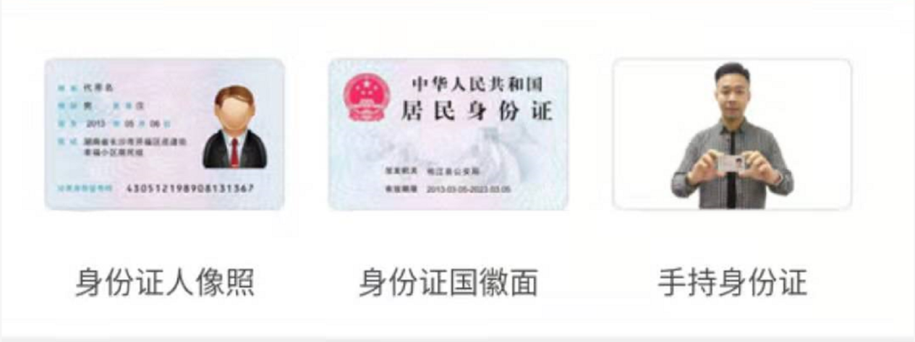

第三步：生成准考证号-小程序端
在小程序首页找到自考报名确认的入口，输入预报名号与密码后生成准考证号，完成正式报名。
因照片审核未通过等原因无法获取准考证号的，应及时联系所在地市自学考试办公室完成正式报名，11月27日后不再受理。
注意：只有相片采集经审核通过的考生才能生成准考证号完成报名确认，相片采集在人工审核中的需等待审核通过。
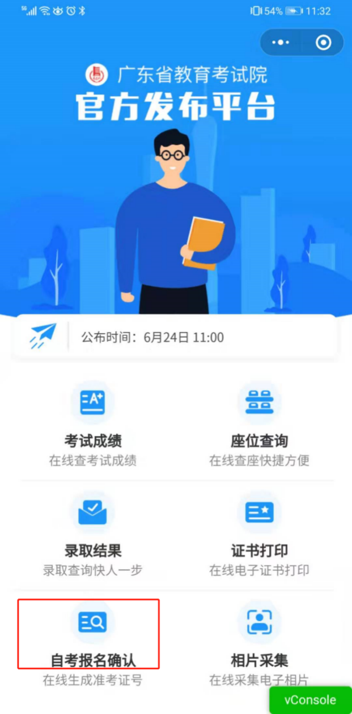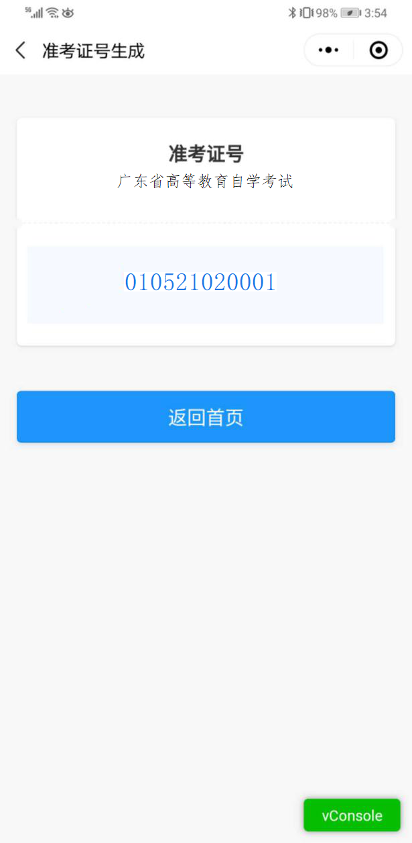
附件3

广东省高等教育自学考试电子相片采集标准

1.本人近期正面、免冠、彩色（淡蓝色底）证件电子照片，照片必须清晰完整，与本人相貌一致。禁止对图像整体或局部进行镜像、旋转等变换操作。不得对人像特征（如伤疤、发型等）进行技术处理。
2.成像区上下要求头上部空1／10，头部占7／10，肩部占1／5。采集的图像大小最小为192×168（高×宽），单位为：像素。成像区大小为48ｍｍ×42ｍｍ（高×宽）。
3.电子照片须显示双肩、双耳，露双眉，衣着端正，不着与背景同色的上衣，人像清晰，神态自然，无明显畸变，脸部无局部亮度，背景无边框。不得上传翻拍照、全身照、风景照、生活照、大头贴、背带（吊带）衫照、艺术照、侧面照、不规则手机照等。人像在图像矩形框内水平居中，左右对称。
4.电子照片不得佩戴饰品，不得佩戴粗框、有色眼镜，眼镜不能有反光（饰品、眼镜遮挡面部特征会影响考试期间身份核验），不得使用头部覆盖物（宗教、医疗和文化需要时，不得遮挡脸部或造成阴影）。头发不得遮挡眉毛、眼睛和耳朵。不宜化妆。
5.此照片将作为本人准考证唯一使用照片，将用于考试期间的人像识别比对及毕业申请的照片审核，不符合要求的照片会影响考生的考试及毕业等，由此造成的后果由考生自行承担。

附件4

广东省2023年1月自学
考试疫情防控考生须知

2023年1月自学考试将于1月7日-8日举行。为确保广大参考人员的生命健康安全，确保考生顺利赴考，请所有考生知悉以下防疫工作要求并遵照执行。
一、所有考生须注册“粤（穗）康码”（以下简称“粤康码”）。“粤康码”非绿码的考生，应及时到相关部门核实。打印准考证时须在自学考试管理系统中如实填报“粤康码”状态等信息。
二、考生须进行考前8天自我健康观察，每日如实在广东省教育考试院官微中进行健康情况申报(申报说明见附件4—1），同时如实填写考前8天个人健康信息申报表（见附件4—2），并在参加每场考试时提交考点工作人员。
三、考生应了解考点所在地疫情防控相关要求，考前8天提倡非必要不离开考点所在地级市。所有考生须按照考点属地政府疫情防控政策执行。
四、所有考生进入考点时，必须粤康码为绿码，提供本次考试首日考前48小时内核酸检测阴性证明（电子或纸质均可，下同），现场测量体温正常（体温<37.3℃)。
五、考生有以下情况之一的，不得参加考试。
（一）正处于隔离治疗期的确诊病例、无症状感染者，以及隔离（监测）期未满的密切接触者、入境人员；
（二）有国内高风险地区旅居史且隔离（监测）期未满的;
（三）粤康码为红码或黄码的；
（四）不能提供考前48小时内核酸检测阴性证明的；
（五）现场测量体温不正常（体温≥37.3℃），在临时观察区适当休息后，再次测量体温仍然不正常的;
（六）不符合考点所在地地级市政府疫情防控政策相关要求的；
（七）其他情况由现场卫生防疫人员研判后认定为不能够参加考试的。
六、考生进入考点时均要佩戴一次性医用或以上级别口罩，向考点工作人员出示手机上的“粤康码”绿码，接受准考证、身份证、“粤康码”核查，提交健康信息申报表。进入考场前将手机放在指定地方。
进入考场后，出现身体异常情况的考生，应根据医疗卫生专业人员指引，先在临时观察区进行复核评估后作下一步处置，经医疗卫生专业人员专业评估，在保障广大考生和考试工作人员生命安全和身体健康前提下，综合研判是否具备正常参加考试的条件，具备参加考试条件的，由专人引导前往备用隔离考场；不具备参加考试条件的，不安排参加考试。
七、考生进入考场前应用速干手消毒剂进行手消毒或者洗手；进入备用隔离考场的，必须用速干手消毒剂进行手消毒，且考试过程应全程佩戴口罩。
八、实施常态化防控措施区域的考生，在进入考场前要佩戴口罩，进入考场就座后，可自行决定是否继续佩戴；若考点属地防疫政策另有要求的，按属地防疫要求执行。考生进行身份核验时(包括人脸识别技术和人工比对身份证检查），须摘除口罩，不得因为佩戴口罩影响身份核验。
九、考试结束后，考生要按监考员的指令有序离场，保持人员间距，减少交谈。考点可安排各考场错峰离场。
十、考生报考2023年1月自学考试因疫情防控需要而未能参加考试的，不纳入自学考试诚信报考档案，可按规定正常报考下一次自学考试。
十一、考试疫情防控措施根据疫情形势政策会有相应调整。请考生持续密切关注广东省教育考试院官网、官微及本人所在考区官网、官微发布的最新通知信息，以确保考生及时知悉本次考试相关消息。

附件4—1
【考生健康上报说明】
1. 关注广东省教育考试院微信公众号
2. 点击右下角【办事服务】 > 【健康上报】
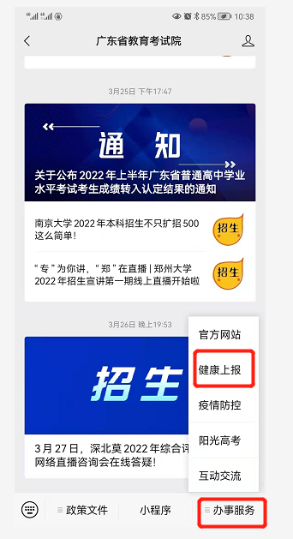

3. 登录
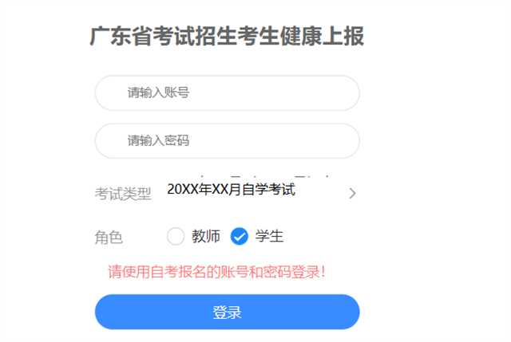
4. 首次上报时，需要授权允许获取当前考生所在位置信息
5. 每日如实完成个人健康上报
6. 考前1天可查看【上报记录】。
7. 考生除按上进行健康情况申报外，在打印准考证时一并下载打印《防疫须知》中的附件一，填写考前8天个人健康信息申报表于每场考试进入考点时提交考点工作人员。

【考生健康上报常见问题】
1. 登录时，需选择本人实际报考的考试类型，再根据登录提示使用适当的账号和密码进行登录。若考生同时参加两类考试，且上报时间重叠，则只需要上报其中一个考试即可。若考试时间不重叠，则需要在不重叠的日期选择实际报考的考试类型。
2. 申报记录在每日凌晨由系统生成前一天的数据，因此考生查不到当天申报的信息属于正常现象，只要正常申报即可。只有连续正常上报且状态正常的考生，在申报记录才会显示以下内容：
“自某月某日起，您已连续完成N天健康申报，状态正常”
此外，连续正常上报考生的水印是绿色，存在异常的水印是红色。
3. 当发现公众号上报链接打不开时，请用手机浏览器访问 https://www.eeagd.edu.cn/healthcodewx 验证网络是否正常，若此链接能打开，则请尝试重新关注公众号，清理微信缓存然后再试。
4. 同一身份证办了多个准考证号的考生、身份证号码是15位的考生以及身份证有误的考生均无法在省考试院公众号里完成健康上报，这类考生主要以填报附件一的信息作为健康申报。请上述考生本次考试成绩公布后及时前往所在地市自学考试办公室办理合并准考证号或修改身份证信息。

附件4—2

广东省2023年1月自学考试健康信息申报表
姓名（签名）： 身份证号码：
准考证号码： 联系电话：

序号 | 日期 | 健康信息 |  | 行程记录
 |  |  |  | 是否离开过 广东省 | 是否去过疫情高风险地区
1 | 2022年12月30日 | □正常 | □异常；具体情况： | □是 □否 | □否 | □是；具体地点：
2 | 2022年12月31日 | □正常 | □异常；具体情况： | □是 □否 | □否 | □是；具体地点：
3 | 2023年1月1日 | □正常 | □异常；具体情况： | □是 □否 | □否 | □是；具体地点：
4 | 2023年1月2日 | □正常 | □异常；具体情况： | □是 □否 | □否 | □是；具体地点：
5 | 2023年1月3日 | □正常 | □异常；具体情况： | □是 □否 | □否 | □是；具体地点：
6 | 2023年1月4日 | □正常 | □异常；具体情况： | □是 □否 | □否 | □是；具体地点：
7 | 2023年1月5日 | □正常 | □异常；具体情况： | □是 □否 | □否 | □是；具体地点：
8 | 2023年1月6日 | □正常 | □异常；具体情况： | □是 □否 | □否 | □是；具体地点：
注：1.考生须确保本表信息的真实性和准确性，瞒报将承担相应的法律后果及责任。
2.请在相应的□内打√。如出现感冒样症状，喘憋、呼吸急促、恶心呕吐、腹泻，心慌、胸闷，结膜炎以及其他异常的须如实填写信息情况。
3.考生应自行填写、打印本表，进入每场考试的考点时，均须向考点工作人员提交本表。
附件5
各地市自学考试办公室官网、公众号及
咨询电话一览表
地市 | 官微 | 官网 | 咨询电话
广州市 | 广州招考 | http://gzzk.gz.gov.cn/zxks/index.html | 020﹣83862072
深圳市 | 深圳市招生  考试办公室 | http://szeb.sz.gov.cn/szzkw/ | 0755﹣82181999
珠海市 | 珠海特区  教育 | http://zhjy.zhuhai.gov.cn/ | 0756﹣2121325
汕头市 | 汕头市教育局 | https://www.shantou.gov.cn/edu/ | 0754﹣88860197
佛山市 | 佛山招考 | http://zsks.edu.foshan.gov.cn | 0757﹣83352756
韶关市 | 韶关教育信息 | http://jy.sg.gov.cn/ | 0751﹣8912116
河源市 | 河源教育发布 | / | 0762﹣3389506
梅州市 | 梅州市教育局 | http://edu.meizhou.gov.cn/ | 0753﹣2180858
惠州市 | / | http://www.hzkszx.com/ | 0752﹣2399622
汕尾市 | 汕尾市教育局 | http://www.shanwei.gov.cn/swjyj/ywyw/zsks/index.html | 0660﹣3390696
东莞市 | 东莞慧教育 | http://edu.dg.gov.cn | 0769﹣23126082
中山市 | 中山市教育和体育局 | http://zk.zsedu.cn/node/611.jspx | 0760﹣89989286
江门市 | 江门教育 | http://www.jiangmen.gov.cn/bmpd/jmsjyj/ | 0750﹣3503934
阳江市 | / | http://www.yangjiang.gov.cn/yjjyj/gkmlpt/index | 0662﹣3333920
湛江市 | / | https://www.zhanjiang.gov.cn/zhjedu/ | 0759﹣3339667
茂名市 | 茂名教育 | http://mmjyj.maoming.gov.cn/ | 0668﹣2270141
肇庆市 | 肇庆教育号 | http://www.zhaoqing.gov.cn/zqjyj/gkmlpt/index | 0758﹣2843139
清远市 | 清远招考 | http://www.gdqy.gov.cn/channel/qysjyj/index.html | 0763﹣3363283
潮州市 | 潮州教育 | / | 0768﹣2805032
揭阳市 | 揭阳教育 | / | 0663﹣8724409
云浮市 | 云浮教育 | https://www.yunfu.gov.cn/jyj/tzgg/ | 0766﹣8830608
广东省教育考试院 | 广东省教育考试院 | https://eea.gd.gov.cn/ | 020﹣62833628
注：如有变更，以各市最新公布为准。

